Тамбовское государственное автономное образовательное учреждение среднего профессионального образования
"Промышленно- технологический колледж"

Исследовательская работа по английскому языку по теме
"Сравнение блюд английской и русской кухни"

Авторы: Старшинова Есения,
Субботина Светлана
Научный руководитель:
преподаватель английского языка
I квалификационной категории
Логунова Наталья Вячеславовна

Мичуринск 2015
Содержание
1. Введение
2. Общая характеристика блюд английской кухни
2.1. История появления и рецепты традиционных мясных блюд и десертов английской кухни.
3. Общая характеристика блюд русской кухни
3.1 История появления и рецепты традиционных мясных блюд и десертов русской кухни.
4. Сравнение блюд английской и русской кухни
5. Результаты исследований для выявления знаний о традиционных кухнях Англии и России студентами ТОГАОУ СПО "Промышленно- технологический колледж"
6. Заключение.
7. Библиографический список.
8. Приложения.

Введение

Актуальность
На наш взгляд, потребность в знании и владении английским языком может появиться практически в любой сфере деятельности. Так, обучаясь по специальности 260 807 "Технология продукции общественного питания", студенты нашего колледжа изучают дисциплину "Иностранный язык" в течение всего периода обучения. Федеральный государственный образовательный стандарт нового поколения предусматривает получение студентами определенного уровня знаний по иностранному языку, а также овладение им знаний в области их будущей профессии. Уроки английского языка посвящены изучению профессиональных тем, специальной лексики, решению проблемных ситуаций, которые могут возникнуть при устройстве на работу поваром или технологом общественного питания, при общении с иностранными гостями города. Большое внимание уделяется устному и письменному видам переводов профессиональных текстов. На занятиях кружка "English for you" мы изучаем особенности английской кухни, способы приготовления английских блюд, узнаем о знаменитых поварах- англичанах.
Один из авторов данной исследовательской работы более глубоко изучил тему "Английская кухня" в ходе написания курсовой работы по дисциплине "Кулинарная продукция национальных (зарубежных) кухонь", другой же автор заинтересовался вопросом сходства и отличия традиционной русской кухни и кухни англичан, а также подобрал интересный материал для сравнения и обобщения информации по данной теме.
Цель своей работы мы видим в том, чтобы изучить традиционные русские и английские блюда и сравнить их. Также мы заинтересовались доказательством следующей гипотезы: в путешествиях студенты обращают внимание на различные достопримечательности, но не на блюда традиционной кухни.
Общая характеристика блюд английской кухни.
Английская кухня сохранила и донесла до наших дней много традиционных блюд. Основу их составляют мясо, рыба, овощи, крупы. Для нее характерно достаточно консервативное приготовление пищи практически без использования соусов и острых специй. Кухня Туманного Альбиона характеризуется большим разнообразием холодных закусок, самыми популярными из которых являются бутерброды, особенно традиционные треугольные. Супы здесь подаются редко. Самые "английские" первые блюда- это супы-пюре и бульоны.
В английской кухне присутствуют практически все виды мяса - говядина, телятина, баранина, свинина. Это единственная страна, где жареное бедро быка было возведено в ранг пищи для аристократов. К мясным блюдам подается подливка, пикули, запеченные овощи (обычно картофель) и различные соусы, чаще всего томатный. Любимые национальные блюда - это ростбиф и бифштекс. Настоящий ростбиф внутри сочный и розовый, а сверху покрыт хрустящей корочкой. Также славятся баранья нога, пироги со свининой, паштет из почек и вырезки.
Важное место в питании англичан занимает рыба - треска, копченая сельдь. Особенно вкусно готовят какана и семгу. Из морепродуктов англичане предпочитают омаров и кальмаров.
Наиболее популярные традиционные блюда Великобритании - это пудинги, картофельные запеканки с говяжьим, бараньим фаршем или с рыбой, и поджарки. Пудинги стали визитной карточкой Великобритании. Существует два их вида: мясные, крупяные и овощные, которые подают в качестве второго блюда, и сладкие, подающиеся на десерт. Традиционными праздничными блюдами являются также фаршированная индейка с овощным гарниром, крестовые булочки к Пасхе, картофель с сосисками ко дню Гая Фокса и рождественский пудинг.
Из напитков наибольшее распространение получил чай. Англичане пьют его до 6 раз в день, причем каждому времени соответствует свой сорт чая и свои традиции чаепития. К чаю подаются молоко и сладости. Английская выпечка известна на весь мир. Особенно хороши кексы, бисквиты, печенья и шафранные булочки.
Британская кухня имеет ряд национальных и региональных вариантов: английская кухня, шотландская кухня, валлийская кухня, англо-индийская кухня, каждая из которых разработали свои собственные блюда, многие из которых получили названия по местам происхождения продуктов, такие как сыр Чешир, йоркширский пудинг и валлийские гренки с сыром.

Общая характеристика блюд русской кухни.
За многовековую историю нашей страны русский народ изобрел огромное количество кулинарных рецептов. Долгие столетия русская кулинария находилась в незаслуженном пренебрежении: европейские гурманы считали ее варварской и грубой. Но, несмотря на отсутствие мирового признания, русская кухня развивалась, перенимала и трансформировала чужой опыт, обогащалась новыми блюдами и рецептами.
В русской национальной кухне преобладают грибные и рыбные блюда, кушанья из зерна, овощей, лесных ягод и трав. Овощи – капусту, репу, редьку, горох, огурцы ели в сыром, вареном, пареном, печеном, виде. Рыбу готовили паровую, вареную, тельную, жаренную, чиненую (с начинкой из каши или грибов), тушеную, заливную, печеную в чешуе и без, соленую, вяленую, сушеную и даже квашенную и мороженную.
Главенствующую роль на русском столе всегда играли супы. Наибольшей популярностью, конечно же, пользовались щи – их насчитывалось до 60 видов: с мясом, с рыбой, головизной, с грибами, щи ленивые, пустые, суточные, зеленые, кислые, из крапивы и т.д. Еще одно важнейшее блюдо русского национального стола - каша. Конечно, говоря о русских мучных блюдах, нельзя не упомянуть о пирогах – самом известном и любимом блюде русской кухни. Какие только пироги не пекли на Руси: с мясом, рыбой, визигой, сельдью, молоками, снетками, яйцами, творогом, грибами, кашей, репой, луком, капустой. Пироги становились и десертом, если в качестве начинки использовались ягоды и фрукты: яблоки, черника, голубика, малина, калина, брусника, вишня, слива, черемуха. Пироги и пирожки поныне остаются одним из любимейших русских блюд, отведать которое можно как в дорогом ресторане, так и в гостях у друзей.
Из десертов известны сладкие мучные изделия: калачи, пряники, также варенья и мёд. Традиционным десертом русской кухни являются печёные яблоки и другие печёные фрукты и ягоды. Специфически русские виды сластей, ныне совсем забытые: овощи (морковь и огурцы), сваренные в меду, но не на открытом огне, а на водяной бане, готовый продукт («русские цукаты») делался прозрачным и сохранял несколько упругую консистенцию; толченые ягоды (калина, рябина, малина), высушенные в натопленной печи в виде лепешек, употреблялись как заедки к напиткам, отчасти — как средства народной медицины против простудных заболеваний и авитаминоза; высушенные в русской печи кусочки моркови или свеклы — «парёнки». Популярным десертом является и варенье, которое варили из различных фруктов и ягод.
Главное достоинство современной русской кухни заключается именно в ее многообразии и готовности заимствовать, а главное, творчески перерабатывать самые различные кулинарные традиции.
История появления и рецепты традиционных мясных блюд и десертов русской кухни.
В данной исследовательской работе нам хотелось бы рассказать о некоторых традиционных русских блюдах. Для проведения сравнительного анализа русской и английской национальных кухонь мы выбрали такие блюда как русский гуляш из говядины и английский ростбиф из говядины. А среди десертов остановились на традиционном рождественском пудинге и блинах, которые обычно пекут а Масленицу.
Итак, начнем с блюд Туманного Альбиона. Ростбиф –национальное блюдо Англии. Конечно же , есть и другие блюда, прославившие английскую кухню, но ни одно из них так не олицетворяет сам дух нации, как традиционный воскресный ростбиф. Культ ростбифа зародился в 17-18 веках, как своего рода ответ вечному конкуренту – Франции. На протяжении столетий Франция считалась международным арбитром вкуса и диктовала свой стиль всему миру, что не могло не возмущать патриотически настроенных англичан. Пропагандистская война с революционной Францией велась через карикатуры, где главным персонажем стал толстяк Джон Буль. Его непременные атрибуты – громадный кусок филе, кружка портвейна и бульдог у ног. В противовес француз, получивший прозвище ”frog” (лягушатник), изображался худым, с тощей собаченкой и лягушачьими тушками . Французы не остались в долгу и стали презрительно именовать англичан “les rosbifs”. Интересный эпизод связывают с художником Уильямом Хоггардом. Находясь в Калле, он делал зарисовки городских ворот. Местные власти арестовали его как шпиона и выдворили из страны. В отместку он написал картину “У ворот Калле или Ростбиф старой Англии”, с которой впоследствии сделали тысячи копий. На картине изображены тощие французы, не сводящие глаз с огромного ростбифа. В становлении культа ростбифа важную роль сыграла патриотическая баллада на стихи Генри Филдинга, английского прозаика и драматурга , автора классического романа “История Тома Джонса, найденыша”.
Мы научились у тощей Франции
Есть рагу и плясать их танцы.
Но сыт тем не будешь
И ты не забудешь
Ростбиф старой Англии.
О, старый английский ростбиф!
РЕЦЕПТ ПРИГОТОВЛЕНИЯ РОСТБИФА
Главный секрет ростбифа – правильный подбор и смена температур. Стоит также помнить, что это блюдо готовится очень долго – около 6 часов. Правильно приготовленный ростбиф получается глубоко пропеченным, без крови. Срез должен быть ярко-розового цвета. Правильно приготовленный ростбиф мягкий, сочный и просто тает во рту!
Для приготовления ростбифа лучше всего подходит говядина с тонкими прослойками жира. Мясо должно созреть. В Англии тушу выдерживают в подвешенном состоянии 3 недели при температуре около 0 градусов. В домашних условиях достаточно оставить кусок мяса при низкой плюсовой температуре в холодильнике на 5 дней. Натрите говядину смесью из сухой горчицы, соли и черного перца. Поджарьте на хорошо разогретой сковороде до появления румяной корочки. Положите на противень кусок говядины. Отправьте в хорошо разогретую духовку при температуре 240 C на 15 минут, потом температуру уменьшите до 150 С. Доведите говядину до готовности (20 мин. на каждые 500г веса плюс 20 мин. на весь кусок). Время может меняться в зависимости от того, какую степень прожарки вы хотите получить. Периодически поливайте образовавшимся соком. Не режьте ростбиф сразу. Дайте ему настояться в теплом месте не менее 30 мин.
Традиционно ростбиф подается без гарнира, в отличии от стейка с кольцами лука. При подаче блюдо сопровождают соком, который остался после запекания, а также различные соусы. Подают ростбиф как горячим, так и холодным. К холодному блюду в Англии подают зеленый горошек, горчицу или хрен.
Несмотря на то, что гуляш- традиционное венгерское блюдо и переводится с венгерского языка как "пастух", он прочно вошел в традиции русской кухни.
Гуляш родился в конце 18 века на Алфёльде – венгерской низменности, только тогда он ещё не был супом. Пастухи в степях питались в основном непортящимися продуктами, а копчёные сало и мясо использовали довольно экономно, в основном для придания вкуса вареву. Но вот если иногда приходилось резать корову и готовить из её мяса свежее блюдо, то называли его гуляшом (от гуя – стадо).
Паприки в нём поначалу не было, количество жидкости - минимальное. Первое упоминание о гуляше в кулинарных книгах появилось в 1810 году, но в этом рецепте уже присутствует паприка. С тех пор гуляш-незаменимое блюдо в ресторанных и трактирных меню.
В нашем русском обиходе мы привыкли к нему, как к горячему мясному блюду. При этом основные принципы приготовления блюда сохранились.
РЕЦЕПТ ПРИГОТОВЛЕНИЯ ГУЛЯША
Рецептов приготовления гуляша множество. Хотелось бы представить один из них.

Ингредиенты:
500-600 гр. говяжьей или телячьей вырезки
одна средняя луковица
два небольших помидора, которые можно заменить двумя столовыми ложками томатной пасты или кетчупа
две столовых ложки муки
растительное масло для жарки
0,5-1 стакан воды или бульона
соль, перец

Приготовление гуляша из говядины:
1. Мясо нарезать на небольшие кусочки, чтобы его можно было есть не разрезая. Хорошо нагреть сковороду с растительным маслом и обжарить на ней мясо. При этом сок, который даст мясо нужно выкипятить.
2. Лук мелко нарубить. Добавлять лук, после того как выкипят сок из мяса. Обжаривать лук вместе с мясом около пяти минут.
3. Помидоры очистить от кожуры и мелко порезать. Добавить их к мясу с луком. В ингредиентах можно добавить томатную пасту или кетчуп вместо помидоров. Обжаривать будущий гуляш ещё около 5-ти минут.
4. Мясо с овощами посыпать мукой. Тщательно перемешать.
5. Добавить горячую воду или бульон. Ещё раз всё тщательно перемешать и тушить гуляш под крышкой час, полтора до готовности. После чего посолить, поперчить, дать настояться около пяти минут.
Проанализировав эти мясные блюда, можно сделать следующие выводы. Оба блюда появились практически одновременно - это XVII-XVIII века. В русской кухне важными ингредиентами являются различные овощи, которые добавляются непосредственно в мясное блюдо при его приготовлении, англичане же предпочитают только мясо с солью и специями, а овощи выбирают в качестве гарнира ( обычно ростбиф подают с гарниром из картофеля или овощной смесью). По времени приготовления эти блюда значительно отличаются друг от друга. Так, русские успевают приготовить гуляш за час, тогда как англичане не жалеют свободного времени и готовы потратить более шести часов на приготовление любимого мясного блюда. Это в очередной раз подчеркивает характер англичан- спокойны, уравновешены, терпеливы, обладают огромным самоконтролем.
Рассмотрим особенности традиционных десертов этих стран- блюд с ритуальным значением, то есть тех, которые едят во время определенных праздников: английский пудинг (на празднование Рождества) и русские блины (на традиционные масленичные гуляния).
Что касается традиционного английского десерта, то самым популярным смело можно назвать рождественский пудинг.
Корни английского пудинга блюда уходят в XVIII век. Тогда заезжий француз писал о том, как британцы любят полакомиться сливовой кашей, однако "мало кому из иностранцев она приходиться по вкусу".
Другой путешественник писал совсем о другом блюде, которое, впрочем, также могло лечь в основу рождественского пудинга. "Это смесь бычьих языков, курятины, яиц, сахара, изюма, лимонной и апельсиновой цедры, а также кучи разных специй". Пирог этот ели на Двенадцатую ночь (6 января), а тот, кому посчастливилось найти в нем сухой боб или горошек, либо становился на вечер "королем" или "королевой", либо... на следующий день рассчитывался по счету за всех.
По мнению историков, именно с тех пор в Британии появилась традиция запекать в рождественском пудинге серебряную монетку в шесть пенсов.
В какой-то момент британские политики начали говорить о том, что пудинг и запеченная говядина "принадлежат британцу с рождения". А в знаменитой кулинарной книге миссис Битон было семь рецептов праздничного пудинга на любой карман - от "Несравненного" (ценой в семь шиллингов и шесть пенсов) до самого простого ценой в один шиллинг.
Как пишет британский историк и издатель Саймон Фаулер, куда бы ни ехали викторианцы и эдвардианцы, сливовый пудинг ехал с ними - вместе с игроками в крикет на турне в Австралию, с медсестрами в Крым, с первооткрывателями на Южный полюс.
В минувшем веке у рождественского пудинга появилась и важная политическая роль. После Первой мировой войны британская империя постепенно начала трещать по швам, и властям нужно было срочно что-то сделать, чтобы вселить в нацию дух единства и мощи. В 1927 году королю Георгу V был преподнесен пудинг, сделанных из собранных со всех концов империи ингредиентов (16 продуктов из более десятка территорий). Тогда же Имперский торговый совет провел серию рекламных кампаний, которые были призваны побудить народ активнее покупать товары, произведенные Британской империей.
РЕЦЕПТ ПРИГОТОВЛЕНИЯ ТРАДИЦИОННОГО РОЖДЕСТВЕНСКОГО ПУДИНГА.
Ингредиенты:
100 г муки,
3 яйца,
150 г хлебных крошек (лучше свежих),
125 г почечного жира,
100 г коричневого сахара,
300 г изюма,
200 г смеси цукатов,
100 мл тёмного пива,
75 мл коньяка,
50 г засахаренных вишен,
50 г миндаля,
1 ч. ложка молотой корицы,
½ ч. ложки тёртого мускатного ореха,
пара гвоздичек (молотых),
цедра одного лимона,
3 горошины душистого перца (молотый),
½ ч. ложки имбиря,
соль по вкусу.

Приготовление:
В миске смешайте муку, хлебные крошки, мускатный орех, соль, специи, сахар и жир, который, кстати, можно заменить сливочным или растительным маслом. Добавьте цедру, сухофрукты и цукаты, вишни и миндаль и всё перемешайте. Стоп! Загадайте желание. Продолжаем – добавьте яйца, бренди и пиво, перемешиваем с особой тщательностью, накрываем миску пищевой плёнкой и ставим в холодильник на ночь.
На второй день подбираем форму под объём (около 1 литра), смазываем её маслом (лучше сливочным, но можно и растительным), перекладываем содержимое, утрамбовываем. Пудинг нужно прикрыть бумагой, чтобы не высох. Для этого вырезаем круг из пергамента под диаметр формы, густо смазываем его сливочным маслом и закрываем, как крышкой. Дополнительно можно прикрепить сверху «крышку» из фольги или подобрать железную схожего диаметра. Привяжите к форме верёвку или сделайте из фольги «ручку», за которую можно свободно вытянуть форму из горячей воды. Налейте в кастрюлю воды, чтобы та доходила до середины формы или чуть выше, согрейте её и поставьте в кастрюлю форму с пудингом. Доведите воду до кипения и готовьте пудинг 6 часов на медленном огне.
Готовый пудинг выньте, остудите, «крышки» удалите и сделайте новые из бумаги, но без масла. Опять прикройте крышкой или фольгой и оставьте в тёмном месте созревать до Рождества.
Готовим к пудингу соус и горящую обливку.
Коньячное масло (brandy butter)
Ингредиенты:
4 желтка,
1 д. ложка крахмала,
100 г сахара,
500 мл сливок или жирного молока,
70 мл коньяка,
ваниль или ванилин по вкусу.
Приготовление:
Поставьте сливки греться на медленном огне, взбейте желтки с сахаром и крахмалом. Добавьте ваниль. Не переставая мешать, добавьте в смесь горячие сливки. Поставьте полученную смесь на огонь и, непрерывно помешивая, сделайте крем, не доводя всю смесь до кипения. Поливать пудинг кремом или подать его отдельно – выбор за вами.
Наконец, готовим обливку: смешайте 50 мл коньяка и 1 ч. ложку сахара или лучше сахарной пудры. Облейте этой смесью готовый пудинг и подожгите. Коньяк можно заменить ромом. Лучше не использовать в обливке водку, спирт или другие не очень хорошо пахнущие жидкости.
Англичане пудинг готовят за 3 недели до Рождества Христова, и оставляют блюдо настаиваться в темном, холодном и укромном месте. Также в тесте для пудинга запекали шестипенсовик, кольцо или пуговицу. В процессе готовки пудинга должно поучаствовать все семейство, а мешать тесто необходимо строго с востока на запад в честь трех волхвов, которые посетили Иисуса в Вифлееме.
Также существует традиция рождественского пудинга, которая называется «пудинг в огне», перед тем как подать на стол, его поливают и поджигают.
Блины в Древней Руси
История русских блинов берет свое начало в глубине веков. Считается, что первый блин испекли приблизительно в 1005 г – 1006 г, поэтому русским блинам уже точно больше тысячи лет!
Блины на Руси давно уже являются обычным блюдом русской кухни, но в стародавние времена, блины у славян имели особое, ритуальное значение, а их приготовление было обрядовым, целым таинством, куда не допускались посторонние. Провожали блинами в последний путь не только умерших родственников, но и зиму – на Масленицу блины всегда являлись непременным атрибутом этого праздника, ведь они так соответствуют поминальному характеру Масленицы.

Ингредиенты для приготовления блинов по классическому рецепту:
- два яйца;
- полтора стакана муки;
- один стакан молока;
- один стакан воды;
- 50 миллилитров растительного масла;
- одна столовая ложка сахара;
- половина чайной ложки соли.
В первую очередь нужно вбить в миску для теста яичные желтки (но не выбрасывайте белки – они понадобятся позже), после чего взбить их с сахаром, солью и перемешать. Теперь необходимо влить воду и молоко, после чего также тщательно перемешать. На этом этапе всыпьте муку, перемешивая венчиком или вилкой. Далее нужно взять белки, которые были оставлены на потом, и взбить их в отдельной ёмкости, а после – добавить к нашему тесту и перемешать всё до однородной консистенции. На разогретой сковороде выпекаем блины.
Сравнивая любимые блюда англичанина и русского следует отметить, что оба эти десерта имеют ритуальное значение для народов, правда позже пудинг, помимо ритуальной, сыграл еще некую политическую роль для английского народа- благодаря пудингу товары, производимые в Великобритании, стали продаваться намного лучше. Если говорить о различиях, то традиционные русские блины появились уже в XI веке, тогда как пудинг - в XVIII веке. По времени приготовления оба эти блюда также отличаются, пудинг готовится намного дольше и заранее до праздника Рождества. В пудинг англичане часто запекают монету как символ успеха в новом году. В русской кухне также существует подобная традиция, но только при приготовлении пельменей.
Сравнение блюд британской и русской кухни
Мы думаем, что хотя Великобритания и Россия находятся в разных частях планеты, что-то общее у них есть. Раньше автор знал только то, что англичане ровно в пять часов пьют чай. Проводя это исследование, автор хотел познакомиться не только с английскими блюдами, но и узнать что-то новое о русских традиционных блюдах. Начало этой работе дали мамины макароны, которые кушал автор, сидя за столом и думая, а какие вообще блюда есть в других странах, например, в России и в Великобритании.
В ходе работы автор узнала, что в английской и русской кухнях есть и различия, и сходства. Например, в Великобритании чай пьют около шести раз, а в России - только на завтрак и полдник. Так же в России первое обязательно блюдо - это суп или борщ. Английская кухня содержит в себе лишь бульоны и легкие супы. В России пудинги практически не употребляют, а в Великобритании это одно из главных блюд. В Великобритании на праздники люди готовят индейку, а в России запекаем курицу в духовке. В кухнях Великобритании и России есть и сходство. Примером могут служить сыр с плесенью и свиные шкварки, запеченные в духовке блюда из говядины, которые любят в обеих странах. Так же и в Великобритании, и в России люди любят кексы и различные пирожные.

Результаты исследований для выявления знаний о традиционных кухнях Англии и России студентами ТОГАОУ СПО "Промышленно- технологический колледж"
Авторы данной работы провели анкетирование среди студентов ТОГАОУ СПО "Промышленно- технологический колледж", в ходе которого было выяснено, что 80,5% больше нравится русские блюда, 75 % студентов на вопрос: "Когда обедают позже в России или Великобритании?" ответили верно.
Факт, что пять часов в Великобритании – время традиционного чаепития, известен 83, 4% студентов, 8, 3% ребят считают, что англичане пьют чай каждый час. Чуть больше половины студентов, 58, 1% считают, что в Великобритании картофель так же популярен, как и в России, 41, 9% не согласны с ними. 90 % студентов любят картофель фри, 56, 4% - любят пудинги. Большинство из них, если предложить на выбор блюдо традиционной русской или английской кухни, выберут русское блюдо (87, 7%)
На вопрос: "Обращаете ли вы внимание в путешествиях на блюда национальной кухни?" - 42% опрошенных ответили утвердительно.
Таким образом, наша гипотеза подтверждена, так как не многие студенты обращают внимание на национальные блюда, больше увлекаются различными другими достопримечательностями.

Заключение
В ходе работы авторы очень многое узнали о блюдах России и Англии. Было установлено, что в этих странах есть сходства, но также есть и различия в приготовлении блюд. Мы подробно изучили истории появления некоторых мясных и сладких блюд этих стран, провели исследование среди студентов ТОГАОУ СПО "Промышленно- технологический колледж" для выявления их знаний о традиционных блюдах английской и русской кухни.
Так же мы провели исследование и выяснили, что наша гипотеза подтверждена. Большинство опрошенных студентов в путешествиях больше увлекаются достопримечательностями, чем кухней той страны, которую они посещают, хотя ведь традиционные блюда тоже в какой-то степени достопримечательность.
Авторы хотели бы продолжить работу над данной темой, изучить другие блюда англоязычных стран, ведь традиционные блюда - тоже в какой-то степени достопримечательность той или иной страны. Знакомство с ними и их изучение является познавательной и полезной деятельностью.

Библиографический список
- Мюллер В.К. Англо – русский словарь. - М., Русский язык, 1987 - 848 с.
- Словарь иностранных слов. – М., Русский язык, 2010, 607с.
- http://culinar.web-3.ru/cuisinew
- http://gotovim-tak.ru/angl.html
- 5.http://www.avialine.com/country/22/articles/220/713/0/0/2237.html
- http://allcafe.ru/readingroom/kitchen/russian/173
- http://traditionalrussiankitchen.jimdo.com
- http://www.charla.ru/blog/housekeeping/2752.html
- http://www.woman.ru/home/culinary/article/89661/
- http://gortenzija.com/recepti/puding-istoriya-tradicionnogo-anglijskogo-blyuda.html
- http://kulinaria1914.ru/publ/istorija_russkikh_blinov/68-1-0-812
- http://webmenu.net/vtorye-bljuda/1239-tradicionnyy-govyazhiy-rostbif.html
- http://vkusno-i-prosto.ru/receipt/gulyash-iz-govyadiny/

Приложения
Приложение 1.

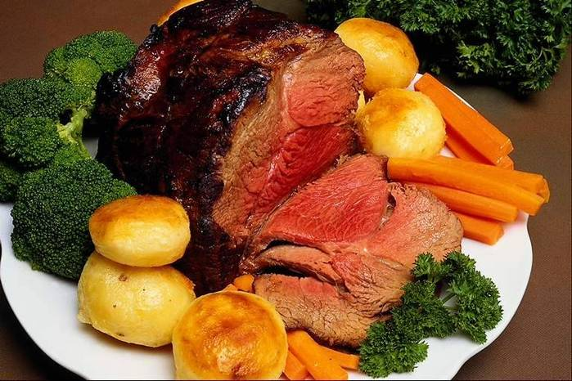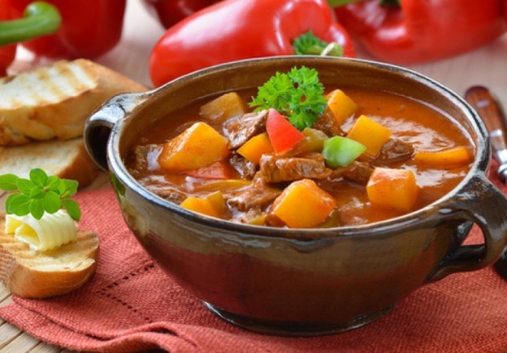
Фото 1. Английский ростбиф Фото 2. Гуляш из говядины

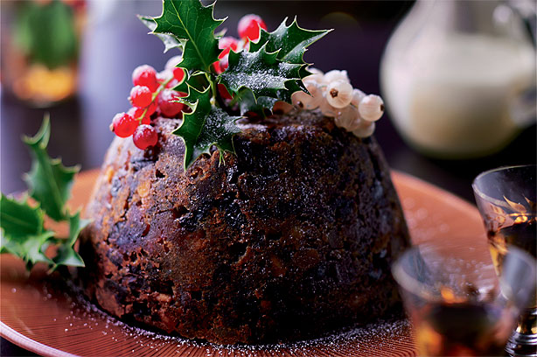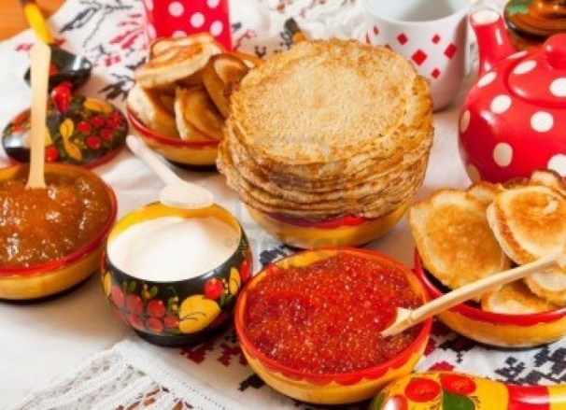
Фото 3. Английский Фото 4. Традиционные русские
рождественский пудинг блины

Приложение 2.
Исследование среди студентов ТОГАОУ СПО "Промышленно- технологический колледж" для выявления их знаний о традиционных блюдах английской и русской кухни
Вопрос | Ответы в %
1.Какие блюда вам нравятся больше: русские или английские? | Английские -19,5% | Русские - 80.5%
2.Где обедают позже? | В Англии- 75% | В России - 25%
3.Во сколько пьют чай в Англии | В 5 часов - 83.4% | Каждый час -8.3% | Не знаю - 8.3%
4.Как вы думаете, в Англии картофель так же популярен, как и в России? | Да - 41.9% | Нет - 58.1% | Не знаю - 0%
5.Какие блюда есть и в России и в Англии? | Чай - 41.5% | Стейки – 58.5%
6.Вы любите сыр с плесенью или обычный сыр? | С плесенью – 41.5% | Обычный – 41.5% | Никакой – 17%
7. Вы любите картофель фри? | Да - 90% | Нет – 10% | Не знаю – 0%
8. Вам нравятся пудинги? | Да – 56,4% | Нет – 18,1% | Не ел – 24.9%
9. Если вам предложат русское или английское блюдо, какое вы выберете? | Русское - 87.7% | Английское -12,3 %
10. Обращаете ли вы внимание в путешествиях на блюда национальной кухни? | Да – 42% | Нет – 58%

